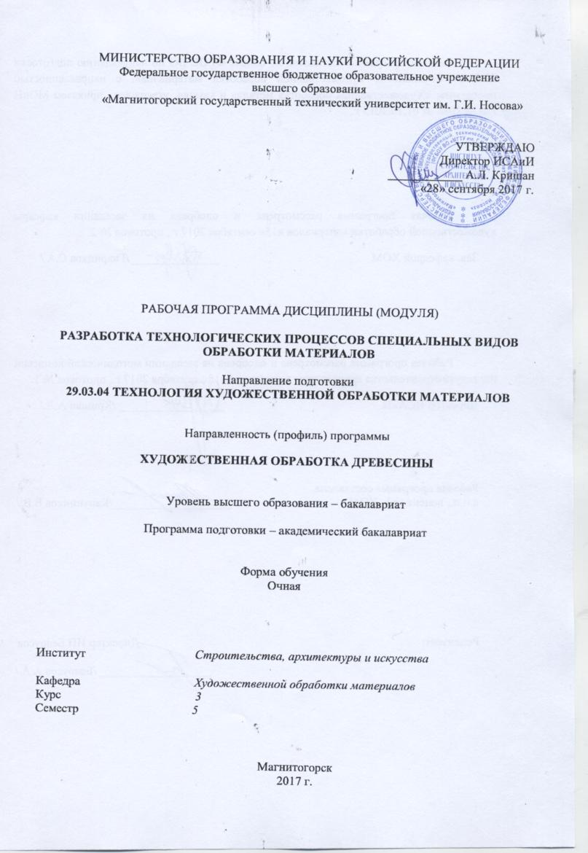

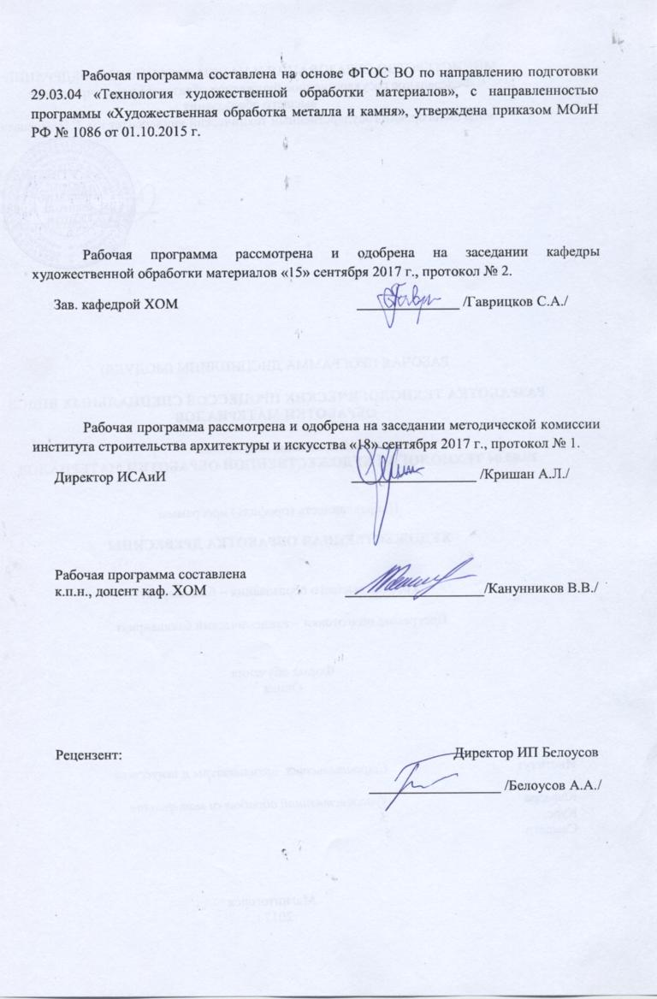

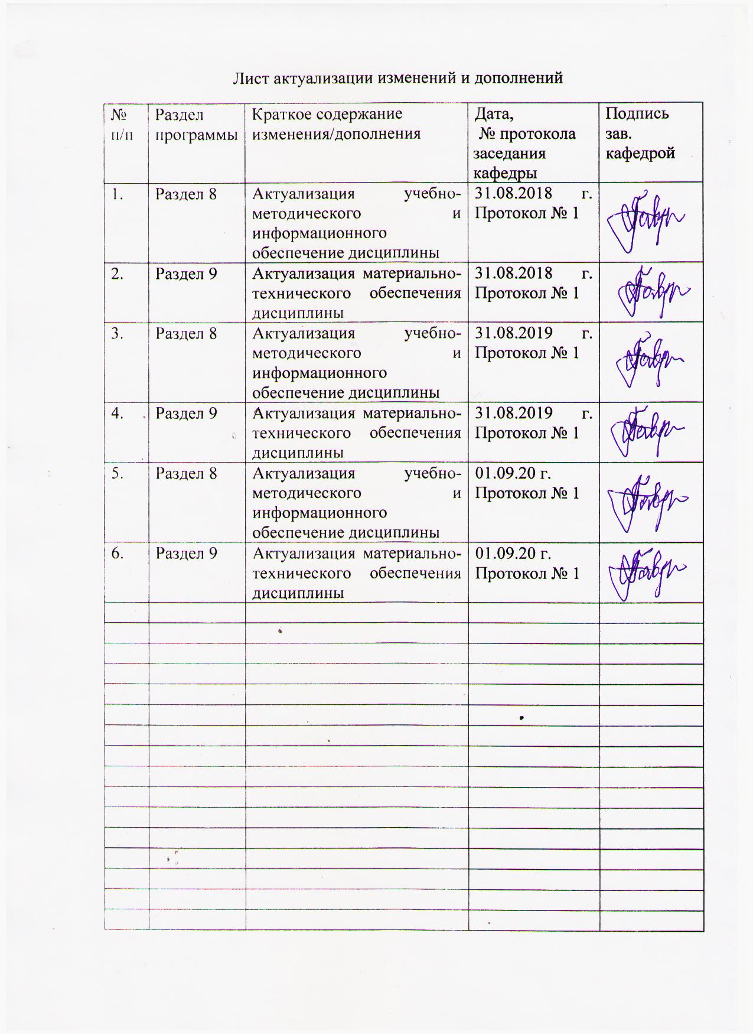

# **1 Цели освоения дисциплины (модуля)**

Целью освоения дисциплины «Разработка технологических процессов специальных видов обработки материалов» является формирование практических умений и навыков по изготовлению различных изделий из древесины и овладение студентами необходимым и достаточным уровнем компетенций для решения технологических задач в различных областях профессиональной деятельности, а также для дальнейшего самообразования. В связи с этим, развить образное и пространственное мышление, творческие способности и художественный вкус обучающихся, необходимых для создания художественных произведений из древесины.

**2 Место дисциплины (модуля) в структуре образовательной программы подготовки бакалавра**

Дисциплина (модуль) Б1.В.ДВ.02.02 «Разработка технологических процессов специальных видов обработки материалов» входит в вариативную часть блока 1 образовательной программы по направлению подготовки 29.03.04 «Технология художественной обработки материалов»,профиль «Художественная обработка древесины».

Для изучения дисциплины необходимы знания (умения, владения), необходимы знания (умения, владения), сформированные в результате изучения следующих дисциплин: «Технология художественной обработки древесины», «Художественное материаловедение», «Технология обработки материалов», а также при прохождении практик: «Учебная - практика по получению первичных профессиональных умений и навыков, в том числе первичных умений и навыков научно-исследовательской деятельности», «Производственная - практика по получению профессиональных умений и опыта профессиональной деятельности».

Знания (умения, владения), полученные при изучении данной дисциплины будут необходимы для изучения следующих дисциплин: «Технология художественной обработки древесины», «Современные технологии художественной обработки материалов», «Технология изготовления сувенирных изделий из различных материалов», «Художественная обработка традиционных материалов», а также при подготовке к государственной итоговой аттестацией (государственный экзамен, защита ВКР).

# 3 Компетенции обучающегося, формируемые в результате освоения дисциплины (модуля) и планируемые результаты обучения

В результате освоения дисциплины (модуля) «Разработка технологических процессов специальных видов обработки материалов»  обучающийся должен обладать следующими компетенциями:

| Структурный  элемент  компетенции | Планируемые результаты обучения |
| --- | --- |
| ПК-2 способностью к выбору оптимального материала и технологии его обработки для изготовления готовых изделий | |
| Знать | - имеет достаточные знания о клееной древесине, о синтетических облицовочных материалах и древесных полуфабрикатах (шпон, фанера, древесные пластики и плиты);  - основные материалы, используемые в технологических процессах для изготовления готовых изделий**;**  - в полной мере обладать знаниями, позволяющими осуществлять выбор оборудования для получения требуемых свойств художественно-промышленных изделий;  - основные понятия о методах, техниках и приемах создания готовых изделий**;**  - основы техники безопасности и методы защиты производственного персонала в условиях художественного производства. |
| Уметь | - осуществлять выбор оптимального материала и технологии его обработки для изготовления готовых изделий**;**  - самостоятельно выбирать оптимальные материалы и технологические решения при создании художественных изделий;  - опираться на полученные знания по традиционным технологиям обработки материалов, а также стремится включать новые современные технологии, появляющиеся в художественной промышленности;  - приобретать и свободно использовать знания в области эксплуатации современного оборудования и приборов;  - варьировать технологии для более полной реализации художественного замысла для изготовления готовых изделий. |
| Владеть | - отдельными способами осуществления выбора оптимального материала и технологии его обработки для изготовления готовых изделий;  - методами развития творческого потенциала и самореализации;  - навыками проектирования, основных этапов технологии изготовления художественного изделия;  - навыками анализа технологических операций, подбора соответствующих данной модели проектируемого изделия технологий. |
| ПК-9 - готовностью к выбору технологического цикла для создания художественных изделий из разных материалов | |
| Знать | - имеет достаточные знания о разработке технологических процессов изготовления мебели, столярно–строительных изделий, производства шпона, фанеры, плит;  - в полной мере обладать знаниями, позволяющими осуществлять выбор оборудования для технологического цикла для создания художественных изделий из разных материалов;  - технологические циклы для создания художественных изделий из разных материалов;  - характеристики используемых материаловсоздания художественных изделий;  - современные технологии для решения профессиональных задачсоздания художественных изделий из разных материалов;  - правила техники безопасности работы в мастерских художественной обработки материалов. |
| Уметь | - самостоятельно реализует умение разработки технологических процессов изготовления мебели, столярно–строительных изделий, производства шпона, фанеры, плит;  - выбирать технологический цикл для создания художественных изделий из древесины;  - производить выбор необходимого оборудования, материалов и оснастки для изготовления изделий из древесины;  - создавать художественно-графические проекты художественных изделий из разных материалов;  - пользоваться специальной литературой по художественной обработке разных материалов;  - анализировать и синтезировать собранный материал в области художественной обработки древесины. |
| Владеть | - владеет навыками разработки технологических процессов изготовления мебели, столярно–строительных изделий, производства шпона, фанеры, плит;  - навыками изготовления художественных изделий из древесины;  - умениями создания изделий из различных материалов;  - необходимыми инструментами и оборудованием для создания изделия из древесины**;**  - технологическими процессами обработки древесины, для создания изделий из разных материалов,  - навыками анализа технологического процесса обработки древесины для создания художественных изделий из разных материалов. |

# **4 Структура и содержание дисциплины (модуля)**

Общая трудоемкость дисциплины составляет 4 зачетных единицы 144 акад. часа, в том числе:

– контактная работа – 54,1 акад. часов:

– аудиторная – 54 акад. часа;

– внеаудиторная – 0,1 акад. часа.

– самостоятельная работа – 89,9 акад. часов.

| Раздел/ тема  дисциплины | Семестр | Аудиторная  контактная работа  (в акад. часах) | | | Самостоятельная работа (в акад. часах) | Вид самостоятельной  работы | Форма текущего контроля успеваемости и  промежуточной аттестации | Код и структурный  элемент  компетенции |
| --- | --- | --- | --- | --- | --- | --- | --- | --- |
| лекции | лаборат.  занятия | практич. занятия |
| 1. Раздел.   Организация рабочего места и правила охраны труда и безопасности в учебной мастерской | 5 |  | - | - | - | - | - | - |
| * 1. Тема. Охрана труда и техника безопасности при обработке древесины. Организация рабочего места | 5 |  | 2 | - | 4,9 | Поиск дополнительной информации по заданной теме (работа с библиографическим материалом, справочниками) | Устный опрос | ПК-2 – зув |
| Итого по разделу | 5 |  | 2 | - | 4 | - | Устный опрос |  |
| 2. Раздел. Разработка технологических процессов изготовления  мебельных материалов | 5 |  | - | - | - | - | - | - |
| 2.1. Тема. Основы организации производств и технологических процессов | 5 |  | 6/2И | - | 6 | Выполнение лабораторных работ, предусмотренных рабочей программой дисциплины | Проверка индивидуальных заданий | ПК-2 - зув |
| 2.2. Тема. Производство клееной древесины | 5 |  | 4/2И | - | 6 | Выполнение лабораторных работ, предусмотренных рабочей программой дисциплины | Проверка индивидуальных заданий | ПК-2 - зув; ПК-9 - зув |
| 2.3. Тема: Синтетические облицовочные материалы и технология их изготовления | 5 |  | 6/2И | - | 6 | Выполнение лабораторных работ, предусмотренных рабочей программой дисциплины | Проверка индивидуальных заданий | ПК-2 - зув; ПК-9 - зув |
| 2.4. Тема. Разработка технологических процессов изготовления мебели | 5 |  | 4/2И | - | 10 | Выполнение лабораторных работ, предусмотренных рабочей программой дисциплины | Проверка индивидуальных заданий | ПК-2 - зув; ПК-9 - зув |
| Итого по разделу | 5 |  | 20/8 | - | 4 | - | Устный опрос |  |
| 3. Раздел. Разработка технологических процессов изготовления столярно-строительных изделий | 5 |  |  |  |  |  |  |  |
| 3.1. Тема. Технология изготовления столярно-строительных изделий |  |  | 4/1И |  |  | Выполнение лабораторных работ, предусмотренных рабочей программой дисциплины | Проверка индивидуальных заданий | ПК-2 - зув; ПК-9 - зув |
| 3.2. Тема. Организация производственных процессов изготовления столярно–строительных изделий | 5 |  | 3/2И |  |  | Выполнение лабораторных работ, предусмотренных рабочей программой дисциплины | Проверка индивидуальных заданий | ПК-2 - зув; ПК-9 - зув |
| 3.3. Тема. Разработка технологических процессов изготовления столярно – строительных изделий | 5 |  | 3/2И |  |  | Выполнение лабораторных работ, предусмотренных рабочей программой дисциплины | Проверка индивидуальных заданий | ПК-2 - зув; ПК-9 - зув |
| Итого по разделу | 5 |  | 10/5И | - | 4 | - | Устный опрос |  |
| 4. Раздел. Разработка технологических процессов изготовления фанеры и плит | 5 |  |  |  |  |  |  |  |
| 4.1. Тема. Технология изготовления шпона | 5 |  | 4/1И |  |  | Выполнение лабораторных работ, предусмотренных рабочей программой дисциплины | Проверка индивидуальных заданий | ПК-2 - зув; ПК-9 - зув |
| 4.2. Тема. Технология изготовления фанеры клееной | 5 |  | 6/2И |  |  |  |  | ПК-2 - зув; ПК-9 - зув |
| 4.3. Тема. Технология изготовления древесных пластиков | 5 |  | 4/2И |  |  | Выполнение лабораторных работ, предусмотренных рабочей программой дисциплины | Проверка индивидуальных заданий | ПК-2 - зув; ПК-9 - зув |
| 4.4. Тема. Технология изготовления плит (столярные, древесностружечные, древесноволокнистые, МДФ, OSB) | 5 |  | 4/2И |  |  | Выполнение лабораторных работ, предусмотренных рабочей программой дисциплины | Проверка индивидуальных заданий | ПК-2 - зув; ПК-9 - зув |
| 4.5. Тема. Разработка технологических процессов и назначение режимов производства шпона, фанеры, плит | 5 |  | 4/4И |  |  | Выполнение лабораторных работ, предусмотренных рабочей программой дисциплины | Проверка индивидуальных заданий | ПК-2 - зув; ПК-9 - зув |
| Итого по разделу | 5 |  | 22/11И | - | 73 | - |  | - |
| Итого за семестр | 5 |  | 54/24И | - | 89,9 | - | Промежуточная  аттестация (зачет с оценкой) | **-** |
| Итого по дисциплине | 5 |  | 108/24И | - | 77,35 | - | Промежуточная  аттестация (зачет с оценкой) | **-** |

**24 \ И – в том числе, часы, отведенные на работу в интерактивной форме**

# 5 Образовательные и информационные технологии

Реализация компетентностного подхода предусматривает использование в учебном процессе активных и интерактивных форм проведения занятий в сочетании с внеаудиторной работой с целью формирования и развития профессиональных навыков обучающихся.

При обучении студентов дисциплине «Разработка технологических процессов специальных видов обработки материалов» следует осуществлять следующие образовательные технологии:

**1.** **Традиционные образовательные технологии** ориентируются на организацию образовательного процесса, предполагающую прямую трансляцию знаний от преподавателя к студенту (преимущественно на основе объяснительно-иллюстративных методов обучения).

**Формы учебных занятий с использованием традиционных технологий:**

Лабораторное занятие, посвященное освоению конкретных умений и навыков по предложенному алгоритму.

**2.** **Технологии проблемного обучения** – организация образовательного процесса, которая предполагает постановку проблемных вопросов, создание учебных проблемных ситуаций для стимулирования активной познавательной деятельности студентов.

**Формы учебных занятий с использованием технологий проблемного обучения:**

Лабораторное занятие в форме практикума – организация учебной работы, направленная на решение комплексной учебно-познавательной задачи, требующей от студента применения как научно-теоретических знаний, так и практических навыков.

**3.** **Интерактивные технологии** – организация образовательного процесса, которая предполагает активное и нелинейное взаимодействие всех участников, достижение на этой основе личностно значимого для них образовательного результата. Наряду со специализированными технологиями такого рода принцип интерактивности прослеживается в большинстве современных образовательных технологий.

**Формы учебных занятий с использованием специализированных интерактивных технологий:**

Лабораторная работа – организация учебной работы с реальными материальными и информационными объектами, экспериментальная работа с аналоговыми моделями реальных объектов.

# 6 Учебно-методическое обеспечение самостоятельной работы обучающихся

По дисциплине «Разработка технологических процессов специальных видов обработки материалов» предусмотрена аудиторная и внеаудиторная самостоятельная работа обучающихся.

Аудиторная самостоятельная работа студентов предполагает выполнение лабораторных работ.

**Аудиторные лабораторные работы (АЛР):**

1. **Раздел. Организация рабочего места и правила** охраны труда и безопасности в учебной мастерской

АЛР №1 «Охрана труда и техника безопасности при обработке древесины. Организация рабочего места»

Прослушать вводный инструктаж в учебной мастерской по обработке материалов:

- Общие требования безопасности труда при обработке древесины и древесных материалов;

- Общие требования производственной санитарии при обработке древесины и древесных материалов;

- Организация рабочего места для контурного выпиливания;

- Порядок работы в мастерской.

**2. Раздел. Разработка технологических процессов изготовления мебельных материалов**

АЛР №2 Основы организации производств и технологических процессов

Познакомиться с материалами, используемыми в изготовлении художественных изделий:

- Виды материалов для контурного выпиливания;

- Свойства материалов;

- Использование материалов в изготовлении художественных изделий;

- Выбор и подготовка материала изготовления мебельных материалов

АЛР №3 Производство клееной древесины

Познакомиться с инструментами и приспособлениями, используемые для производства клееной древесины

АЛР №4 Синтетические облицовочные материалы и технология их изготовления

АЛР №5 Разработка технологических процессов изготовления мебели

**3. Раздел. Разработка технологических процессов изготовления столярно-строительных изделий**

АЛР №6 Технология изготовления столярно-строительных изделий

АЛР №7 Организация производственных процессов изготовления столярно–строительных изделий

АЛР №8 Разработка технологических процессов изготовления столярно – строительных изделий

**4. Раздел. Разработка технологических процессов изготовления фанеры и плит**

АЛР №9 Технология изготовления шпона

АЛР №10 Технология изготовления фанеры клееной

АЛР №11 Технология изготовления древесных пластиков

АЛР №12 Технология изготовления плит (столярные, древесностружечные, древесноволокнистые, МДФ, OSB)

АЛР №12 Разработка технологических процессов и назначение режимов производства шпона, фанеры, плит

**Индивидуальные домашние задания (ИДЗ):**

Для организации самостоятельной работы необходимы следующие условия:

* готовность студентов к самостоятельному труду;
* мотивация получения знаний;
* наличие и доступность всего необходимого учебно-методического и справочно­го материала;
* система регулярного контроля качества выполненной самостоятельной работы;
* консультационная помощь преподавателя.

Активная самостоятельная работа студентов возможна только при наличии серьёзной и устойчивой мотивации. Самый сильный мотивирующий фактор – подготовка к дальнейшей эффективной профессиональной деятельности.

Устный опрос применяется для оперативного наблюдения за реакциями и поведением студентов. Позволяет алгоритмически более гибко опрашивать студентов. По ходу исследования можно достаточно гибко менять тактику и содержание опроса, что позволяет получить разнообразную информацию о студенте.

1. **Раздел. Организация рабочего места и правила** охраны труда и безопасности в учебной мастерской

ИДЗ №1 «Охрана труда и техника безопасности при обработке древесины. Организация рабочего места»

Найти и изучить в учебной, научной литературе и Интернете требования техники безопасности и охраны труда по обработке древесины. Заполнить таблицу, содержащую следующие графы:

- Общие требования безопасности труда при обработке древесины и древесных материалов;

- Общие требования производственной санитарии при обработке древесины и древесных материалов;

- Организация рабочего места для контурного выпиливания;

- Порядок работы в мастерской.

**2. Раздел. Разработка технологических процессов изготовления мебельных материалов**

ИДЗ №2 «Основы организации производств и технологических процессов

Познакомиться с материалами, используемыми в изготовлении художественных изделий:

- Виды материалов для контурного выпиливания;

- Свойства материалов;

- Использование материалов в изготовлении художественных изделий;

ИДЗ №3 Производство клееной древесины

Познакомиться с инструментами и приспособлениями, используемые для производства клееной древесины

ИДЗ №4 Синтетические облицовочные материалы и технология их изготовления

Найти и изучить в учебной, научной литературе и Интернете образцы, изделия с использованием синтетических облицовочных материалов и технология их изготовления. Найденную информацию оформить электронным альбомом.

ИДЗ №5 Разработка технологических процессов изготовления мебели

Найти и изучить в учебной, научной литературе и Интернете современные производства. Провести диагностику ассортимента изделий.

**3. Раздел. Разработка технологических процессов изготовления столярно-строительных изделий**

ИДЗ №6 Технология изготовления столярно-строительных изделий

Разработать эскиз изделия декоративно-прикладного искусства с использованием контурного выпиливания.

ИДЗ №7 Организация производственных процессов изготовления столярно–строительных изделий

ИДЗ №8 Разработка технологических процессов изготовления столярно – строительных изделий

**4. Раздел. Разработка технологических процессов изготовления фанеры и плит**

ИДЗ №9 Технология изготовления шпона

ИДЗ №10 Технология изготовления фанеры клееной

ИДЗ №11 Технология изготовления древесных пластиков

ИДЗ №12 Технология изготовления плит (столярные, древесностружечные, древесноволокнистые, МДФ, OSB)

ИДЗ №12 Разработка технологических процессов и назначение режимов производства шпона, фанеры, плит

# 7 Оценочные средства для проведения промежуточной аттестации

**а) Планируемые результаты обучения и оценочные средства для проведения промежуточной аттестации:**

| Структурный элемент  компетенции | Планируемые результаты обучения | Оценочные средства |
| --- | --- | --- |
| ПК-2 способностью к выбору оптимального материала и технологии его обработки для изготовления готовых изделий | | |
| Знать | - имеет достаточные знания о клееной древесине, о синтетических облицовочных материалах и древесных полуфабрикатах (шпон, фанера, древесные пластики и плиты);  - основные материалы, используемые в технологических процессах для изготовления готовых изделий**;**  - в полной мере обладать знаниями, позволяющими осуществлять выбор оборудования для получения требуемых свойств художественно-промышленных изделий;  - основные понятия о методах, техниках и приемах создания готовых изделий**;**  - основы техники безопасности и методы защиты производственного персонала в условиях художественного производства. | Теоретические вопросы:   1. Общие требования организации рабочего места 2. Правила работы при обработке древесины и древесных материалов. 3. Общие требования безопасности труда и производственной санитарии при обработки древесины и древесных материалов. 4. Назначение инструментов и приспособлений, используемых для контурного выпиливания древесины и древесных материалов. 5. Виды древесных материалов. 6. Пороки и дефекты древесины и древесных материалов. Выбор материала. 7. Характеристика и свойства древесины и древесных материалов. 8. Применение древесины и древесных материалов в производстве художественных изделий. 9. Этапы создания проекта художественных произведений, предметов декоративно-прикладного искусства и изделий народных промыслов, разработки промышленного образца или производственной серии |
| Уметь | - осуществлять выбор оптимального материала и технологии его обработки для изготовления готовых изделий**;**  - самостоятельно выбирать оптимальные материалы и технологические решения при создании художественных изделий;  - опираться на полученные знания по традиционным технологиям обработки материалов, а также стремится включать новые современные технологии, появляющиеся в художественной промышленности;  - приобретать и свободно использовать знания в области эксплуатации современного оборудования и приборов;  - варьировать технологии для более полной реализации художественного замысла для изготовления готовых изделий. | Практические задания:  1. Самостоятельно изучить требования техники безопасности и охраны труда по обработке древесины. Заполнить таблицу, содержащую следующие графы:  - Общие требования безопасности труда при обработке древесины и древесных материалов;  - Общие требования производственной санитарии при обработке древесины и древесных материалов;  - Организация рабочего места;  - Порядок работы в мастерской.  2. Самостоятельно изучить древесные материалы, их использование в изготовлении художественных изделий. Заполнить таблицу, содержащую следующие графы:  - виды материалов;  - свойства материалов;  - использование материалов в изготовлении художественных изделий;  - выбор и подготовка материала.  - визуальная информационная модель (изделие в материале). |
| Владеть | - отдельными способами осуществления выбора оптимального материала и технологии его обработки для изготовления готовых изделий;  - методами развития творческого потенциала и самореализации;  - навыками проектирования, основных этапов технологии изготовления художественного изделия;  - навыками анализа технологических операций, подбора соответствующих данной модели проектируемого изделия технологий. | Практические задания:  1. Самостоятельно изучить инструменты и приспособления, используемые для изготовления различных материалов.  2. Разработать проект изделия декоративно-прикладного искусства с использованием различных материалов. |
| ПК-9 - готовностью к выбору технологического цикла для создания художественных изделий из разных материалов | | |
| Знать | - имеет достаточные знания о разработке технологических процессов изготовления мебели, столярно–строительных изделий, производства шпона, фанеры, плит;  - в полной мере обладать знаниями, позволяющими осуществлять выбор оборудования для технологического цикла для создания художественных изделий из разных материалов;  - технологические циклы для создания художественных изделий из разных материалов;  - характеристики используемых материаловсоздания художественных изделий;  - современные технологии для решения профессиональных задачсоздания художественных изделий из разных материалов;  - правила техники безопасности работы в мастерских художественной обработки материалов. | Теоретические вопросы:  1. Этапы создания проекта художественных изделий.  2. Основные технологические цепочки технологического процесса.  3. Возможные решения задач и подходов к выполнению изделия.  4.Современные технологии для решения профессиональных задачсоздания художественных изделий из разных материалов. |
| Уметь | - самостоятельно реализует умение разработки технологических процессов изготовления мебели, столярно–строительных изделий, производства шпона, фанеры, плит;  - выбирать технологический цикл для создания художественных изделий из древесины;  - производить выбор необходимого оборудования, материалов и оснастки для изготовления изделий из древесины;  - создавать художественно-графические проекты художественных изделий из разных материалов;  - пользоваться специальной литературой по художественной обработке разных материалов;  - анализировать и синтезировать собранный материал в области художественной обработки древесины. | Практические задания:  1. Самостоятельно изучить образцы, изделия с использованием различных материалов. Сделать акцент на стилевом и образном единстве, продиктованном особенностями технологического процесса обработки древесины. Найденную информацию оформить электронным альбомом.  2. Самостоятельно изучить современные производства, выпускающие продукцию с использованием различных материалов. Провести диагностику ассортимента изделий.  3.Разработать эскиз изделия декоративно-прикладного искусства с использованием различных материалов. Проанализировать современные предприятия, выпускающие такого рода продукцию. Провести диагностику ассортимента изделий |
| Владеть | - владеет навыками разработки технологических процессов изготовления мебели, столярно–строительных изделий, производства шпона, фанеры, плит;  - навыками изготовления художественных изделий из древесины;  - умениями создания изделий из различных материалов;  - необходимыми инструментами и оборудованием для создания изделия из древесины**;**  - технологическими процессами обработки древесины, для создания изделий из разных материалов,  - навыками анализа технологического процесса обработки древесины для создания художественных изделий из разных материалов. | Практические задания:  1. Выполнить изделие декоративно-прикладного искусства с использованием различных материалов. |

**б) Порядок проведения промежуточной аттестации, показатели и критерии оценивания:**

Промежуточная аттестация по дисциплине «Разработка технологических процессов специальных видов обработки материалов» включает теоретические вопросы, позволяющие оценить уровень усвоения обучающимися знаний, и практические задания, выявляющие степень сформированности умений и владений, проводится в форме зачета.

Зачет по данной дисциплине проводится:

- по вопросам, которые охватывают теоретические основы дисциплины и позволяющие оценить уровень усвоения обучающимися знаний.

- защита практических заданий проводится в публичной форме непосредственно на лабораторных занятиях, позволяющая оценить степень сформированности умений и владений.

**Методические рекомендации для подготовки к зачету.**

Зачет являются неотъемлемой частью учебного процесса и призван закрепить и упорядочить знания студента, полученные на занятиях и самостоятельно. На проведение зачета не отводятся специальные часы, он проходит в рамках занятий по расписанию.

За пройденный семестр студенты отчитываются практическими заданиями, выставляемыми на просмотр. Под художественными просмотрами можно понимать форму контроля, совместной учебной деятельности студентов и преподавателей по специальным дисциплинам.

Просмотр проводится в конце семестра и является формой итогового контроля. По мере необходимости художественные просмотры могут проводиться в середине семестра, в виде предварительных просмотров. В этом случае они являются формой промежуточного контроля, на основе которого ставится аттестация.

На просмотре определяется:

1. Качество освоения и понимания учебной программы студентами, на основе выполнения вышеперечисленных условий;
2. Самые лучшие работы студентов, которые отбираются в методические фонды кафедры, а также на выставки.

На просмотре студенты выставляют аудиторные и самостоятельные работы по дисциплине.

Оценка студенческих работ происходит методом экспертных оценок. В роли экспертов выступают преподаватели выпускающей кафедры.

На просмотр выставляются следующие работы:

Задание №1 Эскизы изделий с использованием различных материалов (5 штук). Прилагаются поисковые варианты.

Задание №2 Изделие с использованием различных материалов.

Критерии оценки изделия:

1. Изделия должны быть сделаны в полном объеме, определенном заданием работы на семестр, выполнены на высоком профессиональном уровне.

2. Изделия должны быть выставлены или соответствующе оформлены.

**Показатели и критерии оценивания:**

– на оценку **«отлично»** (5 баллов) – обучающийся демонстрирует высокий уровень сформированности компетенций, всестороннее, систематическое и глубокое знание учебного материала, свободно выполняет практические задания, свободно оперирует знаниями, умениями, применяет их в ситуациях повышенной сложности.

– на оценку **«хорошо»** (4 балла) – обучающийся демонстрирует средний уровень сформированности компетенций: основные знания, умения освоены, но допускаются незначительные ошибки, неточности, затруднения при аналитических операциях, переносе знаний и умений на новые, нестандартные ситуации.

– на оценку **«удовлетворительно»** (3 балла) – обучающийся демонстрирует пороговый уровень сформированности компетенций: в ходе контрольных мероприятий допускаются ошибки, проявляется отсутствие отдельных знаний, умений, навыков, обучающийся испытывает значительные затруднения при оперировании знаниями и умениями при их переносе на новые ситуации.

– на оценку **«неудовлетворительно»** (2 балла) – обучающийся демонстрирует знания не более 20% теоретического материала, допускает существенные ошибки, не может показать интеллектуальные навыки решения простых задач.

– на оценку **«неудовлетворительно»** (1 балл) – обучающийся не может показать знания на уровне воспроизведения и объяснения информации, не может показать интеллектуальные навыки решения простых задач.

**Критериями оценки результатов самостоятельной работы студента являются:**

1. Уровень освоения учебного материала.
2. Умение использовать теоретические знания при выполнении лабораторных работ.
3. Полнота обще-учебных представлений, знаний и умений по изучаемой теме, к которой относится данная самостоятельная работа.
4. Обоснованность и четкость изложения ответа на поставленный по внеаудиторной самостоятельной работе вопрос.
5. Самостоятельное выполнение практического задания.

# Примерный перечень вопросов к зачету:

1. Общие требования организации рабочего места
2. Правила работы при обработке древесины и древесных материалов.
3. Общие требования безопасности труда и производственной санитарии при обработки древесины и древесных материалов.
4. Назначение инструментов и приспособлений, используемых для контурного выпиливания древесины и древесных материалов.
5. Виды древесных материалов.
6. Пороки и дефекты древесины и древесных материалов. Выбор материала.
7. Характеристика и свойства древесины и древесных материалов.
8. Применение древесины и древесных материалов в производстве художественных изделий.
9. Этапы создания проекта художественных произведений, предметов декоративно-прикладного искусства и изделий народных промыслов, разработки промышленного образца или производственной серии.
10. Этапы создания проекта художественных изделий.
11. Основные технологические цепочки технологического процесса.
12. Возможные решения задач и подходов к выполнению изделия.
13. Современные технологии для решения профессиональных задачсоздания художественных изделий из разных материалов.
14. Материалы, используемыt в изготовлении художественных изделий.

# 8. Учебно-методическое и информационное обеспечение дисциплины (модуля)

а) Основная **литература:**

1. 1. Гаврицков, С. А. Художественная обработка древесины [Электронный ресурс] : учебно-методическое пособие / С. А. Гаврицков ; МГТУ. - Магнитогорск : МГТУ, 2017. - 87 с. : ил., табл. - Режим доступа:<https://magtu.informsystema.ru/uploader/fileUpload?name=3262.pdf&show=dcatalogues/1/1137184/3262.pdf&view=true/> - Макрообъект. - ISBN 978-5-9967-0916-8.

## Барташевич, А. А. Материалы деревообрабатывающих производств : учебное пособие / А. А. Барташевич, Л. В. Игнатович. — 2-е изд., стереотип. — Москва : ИНФРА-М, 2020. — 307 с. — (Высшее образование: Бакалавриат). — DOI 10.12737/textbook_5d52ccf2e98bb9.81845224. - ISBN 978-5-16-015355-1. - Текст : электронный. - URL: <https://znanium.com/catalog/product/1027237> (дата обращения: 15.10.2020). – Режим доступа: по подписке.

**б) Дополнительная:**

## 1. Бельчинская, Л. И. Промышленная экология в деревообработке: учебное пособие / Бельчинская Л. И. - Воронеж: ВГЛТУ им. Г. Ф. Морозова, 2013. - 303 с. - ISBN 978-5-7994-0561-8. - Текст : электронный. - URL: <https://znanium.com/catalog/product/858216> (дата обращения: 15.10.2020). – Режим доступа: по подписке.

## 2. Войнич, Е. А. Художественное материаловедение : учебно-методическое пособие / Е. А. Войнич, В.П. Наумов ; МГТУ. - Магнитогорск : МГТУ, 2015 - 1 электрон. опт. диск (CD-ROM). - Загл. с титул. экрана. - URL: [https://magtu.informsystema.ru/uploader/fileUpload?name=1207.pdf&show=dcatalogues/1/1121324/1207.pdf&view=true](https://magtu.informsystema.ru/uploader/fileUpload?name=1207.pdf&show=dcatalogues/1/1121324/1207.pdf&view=true%20) (дата обращения: 04.10.2019). - Макрообъект. - Текст : электронный. - Сведения доступны также на CD-ROM.

## 3. Сборник рабочих программ по направлению подготовки 29.03.04 «Технология художественной обработки материалов», профиль «Технология художественной обработки древесины» : учебно-методическое пособие / С. А. Гаврицков, Н. Г. Исаенков, Г. А. Касатова и др. ; МГТУ. - Магнитогорск : МГТУ, 2018. - 1 электрон. опт. диск (CD-ROM). - Загл. с титул. экрана. - URL: [https://magtu.informsystema.ru/uploader/fileUpload?name=3693.pdf&show=dcatalogues/1/1527531/3693.pdf&view=true](https://magtu.informsystema.ru/uploader/fileUpload?name=3693.pdf&show=dcatalogues/1/1527531/3693.pdf&view=true%20) (дата обращения: 25.09.2020). - Макрообъект. - Текст : электронный. - Сведения доступны также на CD-ROM.

## 4. Технология обработки материалов : учебное пособие для вузов / В. Б. Лившиц [и др.] ; ответственный редактор В. Б. Лившиц. — Москва : Издательство Юрайт, 2020. — 381 с. — (Высшее образование). — ISBN 978-5-534-04858-2. — Текст : электронный // ЭБС Юрайт [сайт]. — URL: <https://urait.ru/bcode/454204> (дата обращения: 15.10.2020).

в) **Программное обеспечение** и **Интернет-ресурсы:**

|  |  |  |
| --- | --- | --- |
| Наименование ПО | № договора | Срок действия лицензии |
| MS Windows 7 | Д-1227 от 08.10.2018 г.  Д-757-17 от 27.06.2017 | 11.10.2021  27.07.2018 |
| MS Office 2007 | № 135 от 17.09.2007 | бессрочно |
| Kaspersky Endpoint Security для бизнеса- Стандартсный | Д-300-18 от 21.03.2018  Д-1347-17 от 20.12.2017  Д-1481-16 от 25.11.2016 | 28.01.2020  21.03.2018  25.12.2017 |
| 7Zip | свободно распространяемое | бессрочно |

1. Электронно-библиотечная система «Znanium». [Электронный ресурс] – Режим доступа *//* <https://znanium.com/>
2. Электронно-библиотечная система «Юрайт» [Электронный ресурс] – Режим доступа *//* <https://urait.ru/>

3. Электронно-библиотечная система «Лань» [Электронный ресурс] – Режим доступа *//* <https://e.lanbook.com/>

**г) Методическое обеспечение:**

1. Гаврицков, С.А. Резьба по дереву: Методические рекомендации по дисциплине «Технология художественной обработки древесины» для студентов направления подготовки 29.03.04 «Технология художественной обработки материалов», профиль «Художественная обработка древесины». Магнитогорск: Изд-во Магнитогорск. гос. техн. ун-та им. Г.И. Носова, 2020. 30 с.

9. Материально-техническое обеспечение дисциплины (модуля)

Материально-техническое обеспечение дисциплины включает:

| Тип и название аудитории | Оснащение аудитории |
| --- | --- |
| Учебные аудитории для проведения практических занятий, групповых и индивидуальных консультаций, текущего контроля и промежуточной аттестации  Учебная мастерская по технологии обработки материалов 5-20 | 1. Образцы древесины с характерными признаками, образцы пиломатериалов, образцы древесины с пороками, образцы шиповых соединений;  2. Столярный верстак;  3. Инструмент для разметки пиломатериалов: угольник, линейка, рулетка;  4. Ручной инструмент: ножовки, рубанок, фуганок, шерхебель, стамески, долото, киянка, напильники, слесарный молоток, шило, отвертки;  5. Ручной электрифицированный инструмент: дрель, рубанок, шлифмашинка, лобзик;  6. Оборудование: станок отрезной, станок строгально-фуговальный СФ-4, станок рейсмусовый СР6-9, станок круглопильный Ц6-2, компрессор;  7. Материалы: шлифовальная шкурка № 6-25, заготовки для изготовления изделий (береза, сосна), лак, растворитель, гвозди, шурупы, кисть, |
| Помещение для самостоятельной работы обучающихся | Персональные компьютеры с пакетом MS Office, выходом в Интернет и с доступом в электронную информационно-образовательную среду университета |
| Помещения для хранения профилактического обслуживания учебного оборудования | Шкафы для хранения учебно-методической документации, учебного оборудования и учебно-наглядных пособий. |